Привязки данных, Bindings
Все наше время мы передавали данные на интерфейс при помощи <название объекта>.<свойство>. Это занимало достаточно большие куски кода, если нужно было передать много данных. Однако мы можем привязать данные из переменных так, чтобы значения сразу брались из переменных и отображались на интерфейсе, без постоянных TextBox.Text или ListBox.ItemsSource. Такая привязка данных называется Binding
Привязать данные мы можем несколькими способами:
- От одного элемента интерфейса к другому элементу интерфейса (например, от текстового поля, к текстовому блоку)
- От переменной к элементу интерфейса
Начнем с первого – два элемента интерфейса, между которыми создана привязка данных.
Элемент к элементу
Я создам маленькое приложение WPF со следующим интерфейсом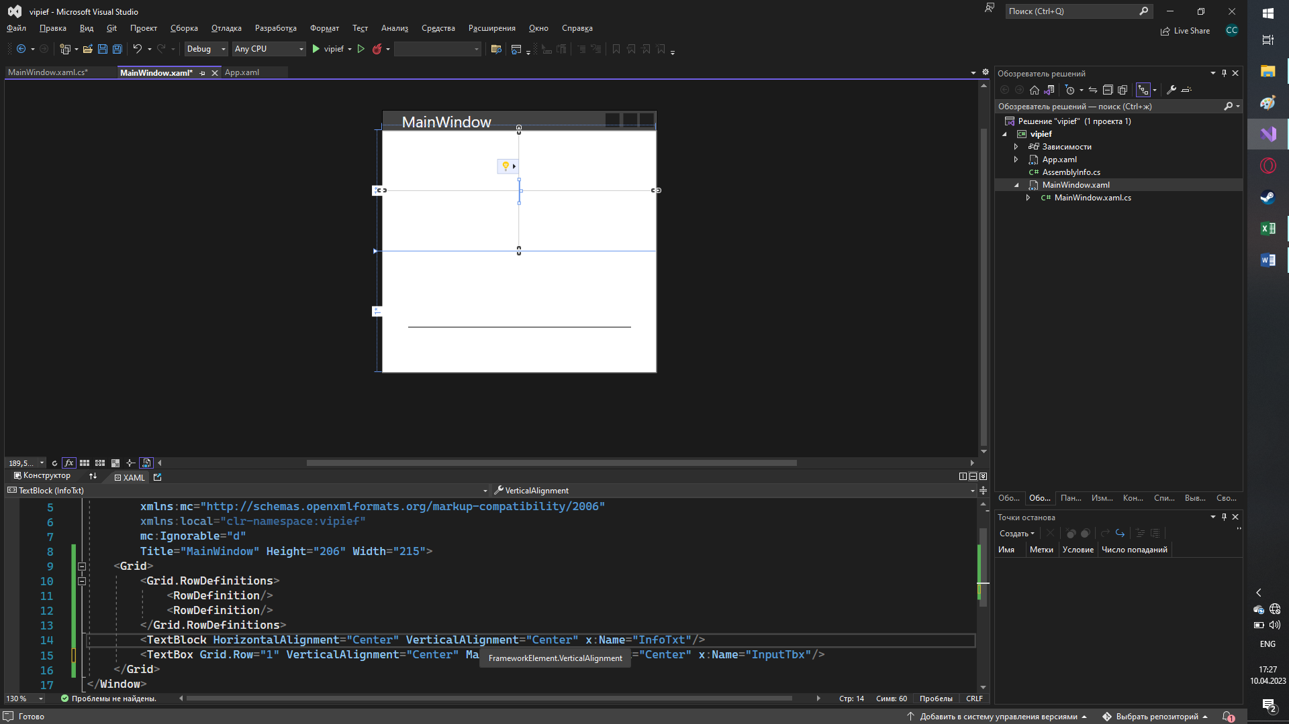
Здесь у меня есть текстовое поле, куда я буду вводить данные. Оно называется InputTbx. Также у меня есть текстовый блок для отображения вводимых данных – InfoTxt. Если я прямо сейчас запущу программу, никаких изменений вы не увидите – все будет работать, как и всегда, текстовое поле отдельно, текст отдельно
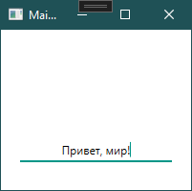
Наша же задача – привязать данные из текстового поля в текст. У нас постоянно должно обновляться свойство Text, поэтому именно к нему мы и будем привязывать данные. Чтобы привязать данные, внутри этого свойства необходимо прописать {Binding}. Прописываем мы это именно там, где хотим видеть постоянно обновляющийся текст, то есть в текстблоке.
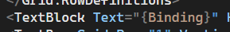
Далее нам необходимо каким-то образом привязать данные из текстового поля. Для этого к нему нужно обратиться при помощи ElementName – имя элемента интерфейса. ElementName мы пишем сразу после Binding, а значение указываем через равно, без двойных кавычек.
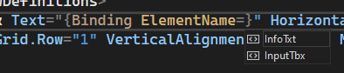
Я хочу привязать свой текст к текстовому полю, которое называется InputTbx – я так и напишу
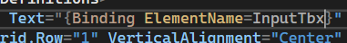
Однако на нашем интерфейсе теперь мы можем увидеть следующее: в текстовое поле просто выводится информация о том, что это текстбокс. Внутри текстового поля очень много разных свойств и сейчас наша привязка просто не понимает к чему именно нужно обратиться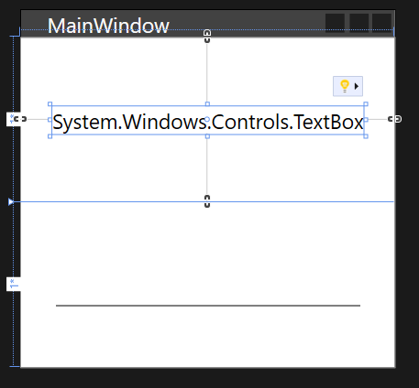
Нам нужен текст из текстбокса. Значит мы должны указать путь, откуда привязка должна взять значения. Путь – Path – мы также прописываем внутри фигурных скобок привязки. Заметьте, что после названия элемента нам обязательно нужно поставить запятую, иначе привязка потеряется в значениях.
Введем то, что мы хотим взять именно текст из текстового поля, и по итогу привязка будет выглядеть следующим образом
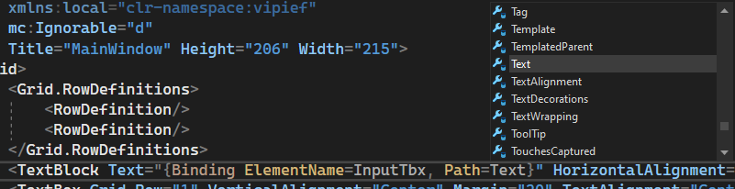
Уже на этом моменте мы можем запускать наше приложение и увидеть, что текст меняется автоматически с текстовым полем
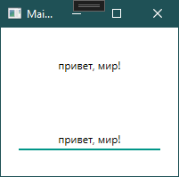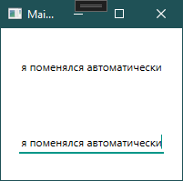
Кроме этих настроек внутри Binding существуют еще несколько свойств. Разберем самые простые из них в данном случае:
- StringFormat – формат текста, который будет выводится с привязкой. Например, если написать StringFormat=Текст: {0}, тогда перед нашим вводимым текстом всегда будет появляться слово «Текст: ». {0} в этом случае фигурирует как текст, к которому мы привязались. Сюда же можно вставить формат даты
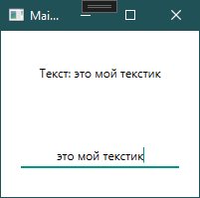
- TargetNullValue – если свойство, на которое мы биндим, равно null, тогда вместо свойства подставится вписанное значение.
Элемент к переменной
Разберем второй тип привязки – элемент к переменной и обратно. Эта вещь будет немного сложнее, так как теперь нам нужно сослаться на файл xaml.cs, где будут находится переменные, к которым мы привязываемся. Чтобы сослаться на этот файл, необходимо прописать следующее в окне
Мы указываем контекст для нашего окна и ссылаемся на себя же, так как MainWindow.xaml и MainWindow.xaml.cs связаны
Затем, создадим переменную внутри MainWindow.xaml.cs, на которую мы будем ссылаться. У этой переменной обязательно должен быть get;set;
Укажу сразу же значение для своей переменной MyExample
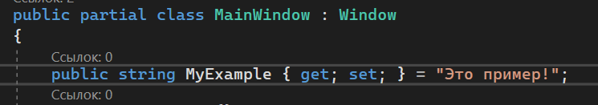
А далее, чтобы реализовать привязку, мы просто сразу после Binding, без указания чего-либо еще, пропишем название переменной. Если все прописано верно, тогда привязка сама предложит нам вписать нужную переменную
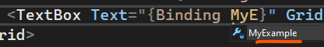
Если мы запустим сейчас, у нас изменится наше текстовое поле. Однако сейчас, при изменении текстового поля, сама переменная меняться не будет
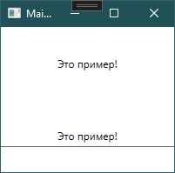
Для того, чтобы переменная менялась в две стороны – и из кода, и из интерфейса, ей необходимо указать режим привязки – Mode. Mode бывают разными:
- OneWay: свойство объекта-приемника изменяется после изменения свойства объекта-источника. Пример: из переменной в интерфейс, но не обратно
- OneTime: свойство объекта-приемника установится по свойству объекта-источника только один раз, потом изменений не будет. Пример: один раз из переменной в интерфейс
- OneWayToSource: объект-приемник, в котором объявлена привязка, меняет объект-источник. Пример: из интерфейса в переменную, но не обратно
- TwoWay: изменения происходят в две стороны. Пример: из интерфейса в переменную и из переменной в интерфейс
- Default: по умолчанию (если меняется свойство TextBox.Text, то имеет значение TwoWay, в остальных случаях OneWay).
Для нашего случая очень подойдет TwoWay. Установим это значение
И теперь, по идее, наши изменения должны выполняться в две стороны – если я изменю переменную или если я изменю текстовое поле, в любом случае текст внутри текстового поля должен поменяться. Создам дополнительную кнопку, которая будет выводить MessageBox с значением переменной
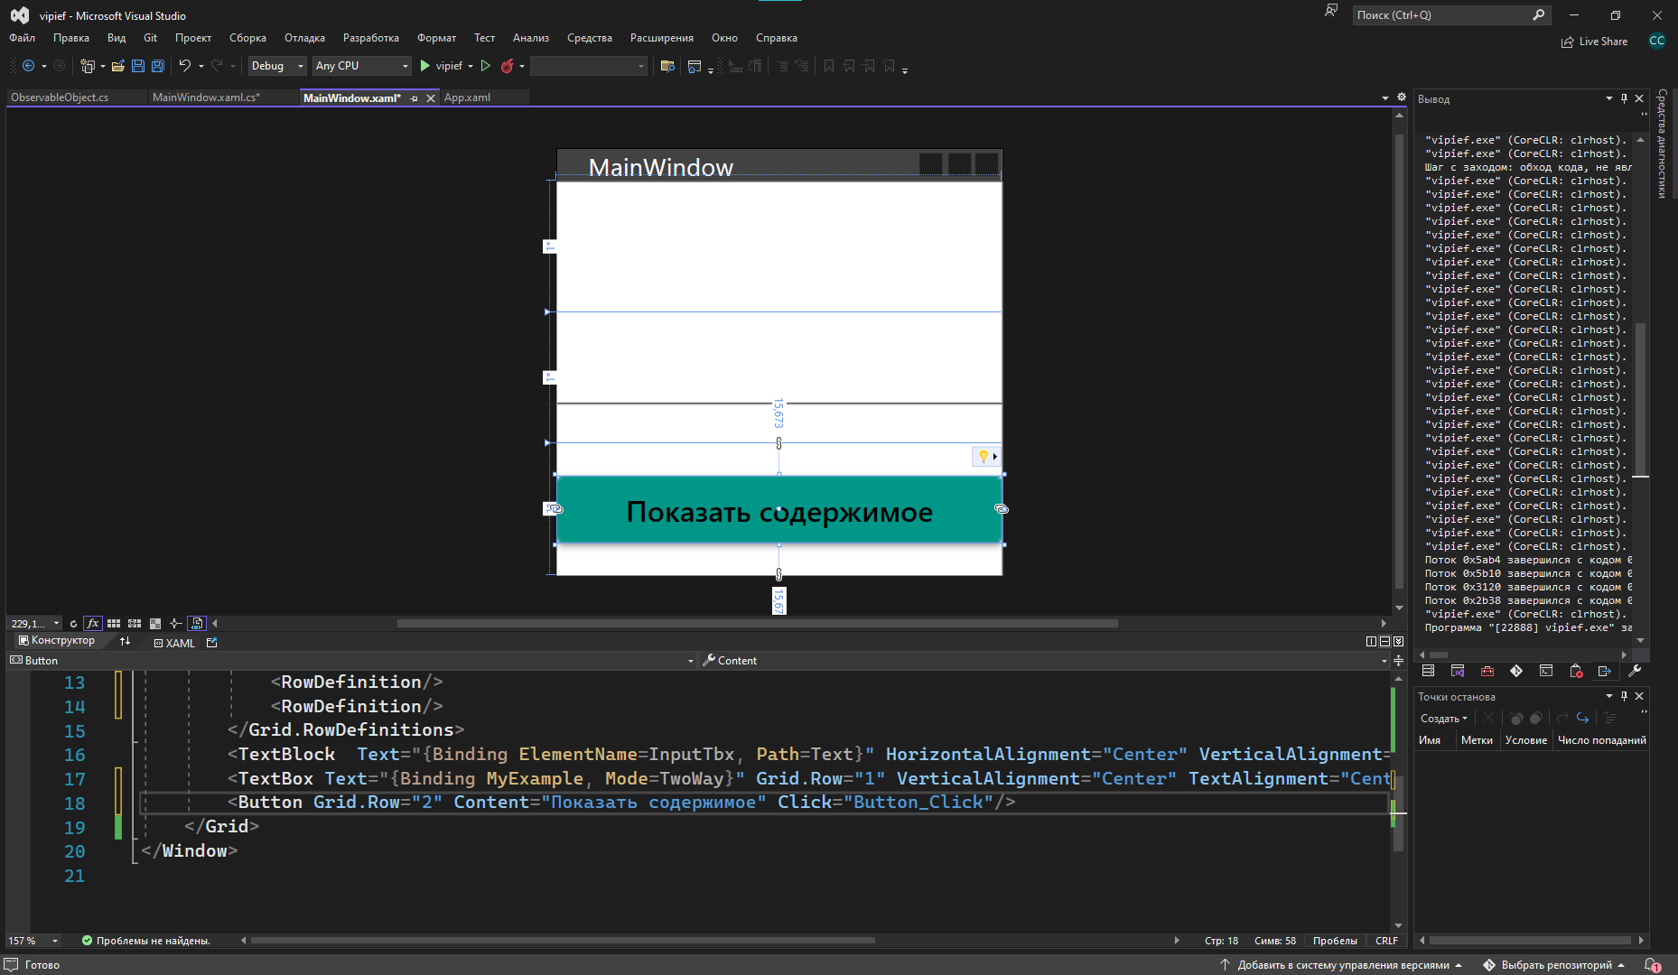
Код внутри кнопки будет следующим
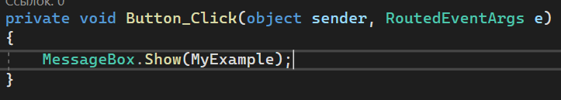
Если мы запустим приложение, изменим текстовое поле и нажмем на кнопку – содержимое переменной изменится. Ее текущее содержимое можно увидеть в всплывающем окне
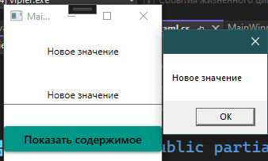
Однако попробуем вписать значение внутрь переменной и узнать, поменяется ли текстовое поле после этого
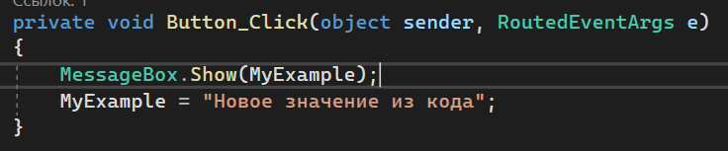
Запустим и два раза нажмем на кнопку. Сначала MessageBox отобразит нам тоже самое значение, что было в текстовом поле. Однако при повторном вводе, когда значение из переменной изменится, MessageBox меняется, а текстовое поле нет
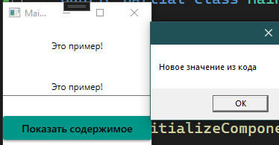
Это происходит по причине, что привязка из кода происходит только тогда, когда переменная создается. Если внутри нее просто меняется значение, привязка не знает, в какой момент оно изменилось, и не станет обновлять текстовые поля
Для того, чтобы привязка узнала, что мы изменили наше поле, необходимо использовать интерфейс INotifyPropertyChanged, который и будет обрабатывать изменения значений. Наследую его в окно
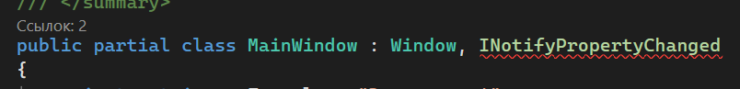
Чтобы реализовать интерфейс, чуть ниже мне необходимо реализовать следующий код. Я его помещу в самый низ, чтобы он не мозолил мне глаза
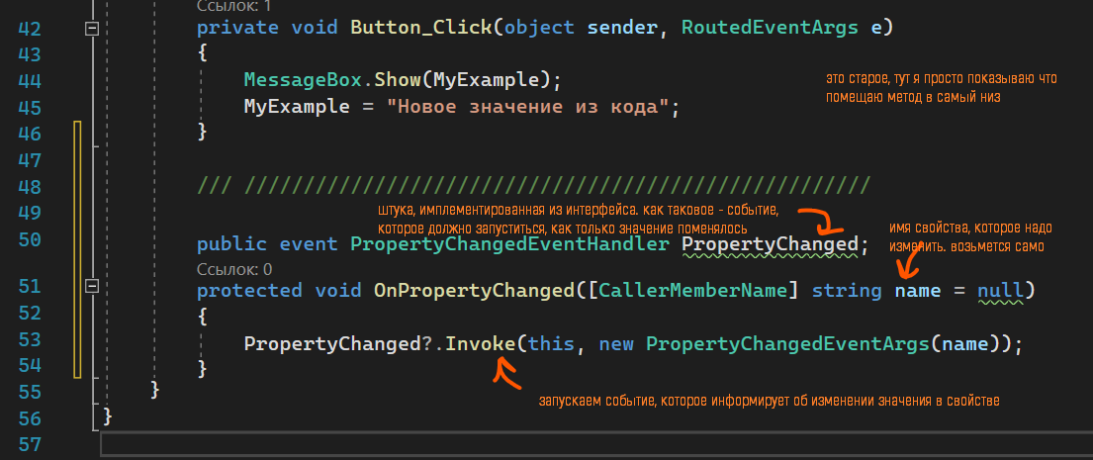
Чтобы мой код узнал, что значение изменилось, я должна буду постоянно вызывать OnPropertyChanged сразу после того, как я установила значение внутри свойства (переменной с get; set;). А значит, метод должен идти сразу после set. Если я меняю set, мне уже нужно полное свойство (более подробно в лекции про get и set). Заменю старое краткое свойство на полное, написав propfull и нажав два таба чуть ниже и видоизменив его под нужную мне переменную
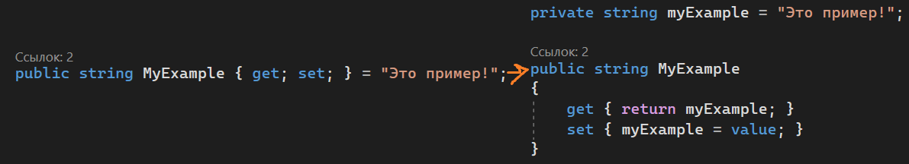
OnPropertyChanged пропишу сразу после myExample = value
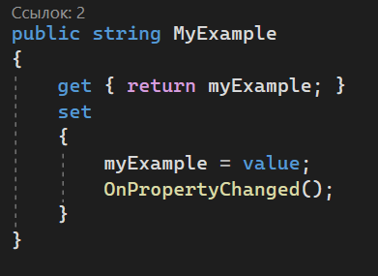
И уже теперь моя привязка будет работать в две стороны – как из переменной внутрь интерфейса, так и из интерфейса в переменную
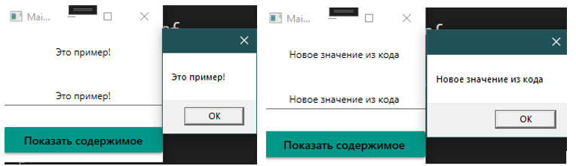
Если мы захотим привязать больше переменнных, внутри каждого из них нужно будет писать OnPropertyChanged();

Привязка листов
Также, при работе со списками и датагридами, вам понадобится привязывать листы с моделями. Рассмотрим, как это делать на примере датагрида. Создам новый простой интерфейс
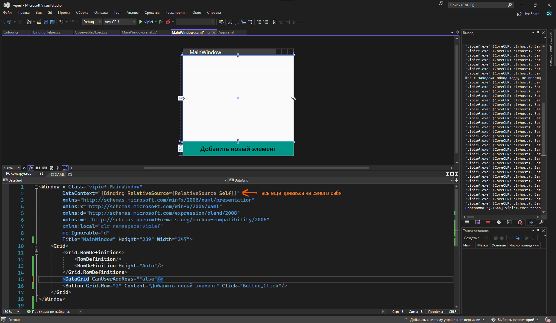
А также простую модель данных, чью информацию я и буду выгружать в датагрид
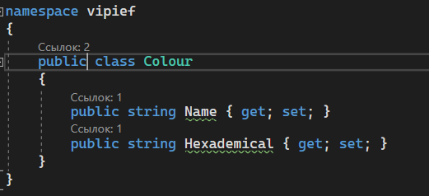
Как источник данных, мне понадобится лист с этой моделью Colour. Однако раз я хочу привязать этот лист к датагриду, мне сразу нужно прописать его правильно – полное свойство при помощи propfull, внутри которого будет OnPropertyChanged
Свойство будет являться листом с моделью и называться Colours. Внутри приватной переменной будет новый лист,
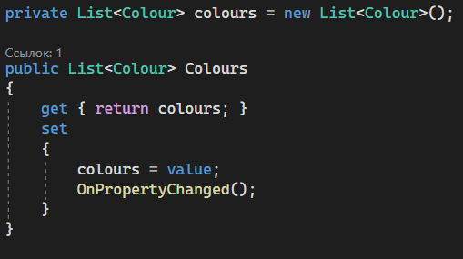
Привяжу источник элементов датагрида к этой переменной
А также пропишу создание заглушек внутрь моего листа по нажатию на кнопку
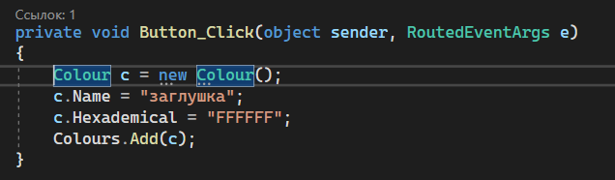
Если я запущу сейчас и нажму несколько раз на кнопку, таблица не обновится сразу. Чтобы она обновилась, мне нужно отфильровать одну из колонок, а это не самое лучшее решение
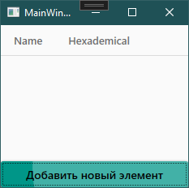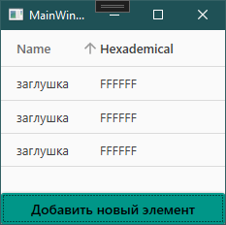
Чтобы исправить эту проблему, нам необходимо заменить List на ObservableCollection – коллекция, которая может просматриваться. Такое решение будет лучшим для привязок
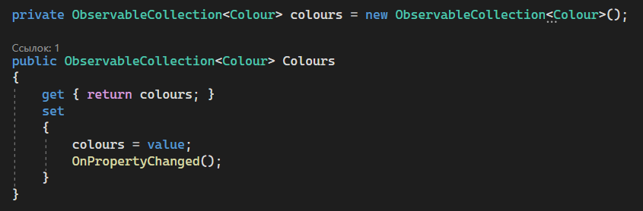
После замены, элементы сами будут ставиться внутрь датагрида
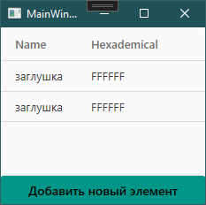
Кастомизация датагрида
Если я хочу изменить названия столбцов для датагрида, я также могу это реализовать. Для этого укажу, что колонки я буду создавать вручную
И создам 2 колонки со своими названиями. Чтобы у меня значения шли внутрь них из моей модели, воспользуюсь свойством Binding и внутрь напишу привязку к названиям моих свойств – Name и Hexademical соответственно
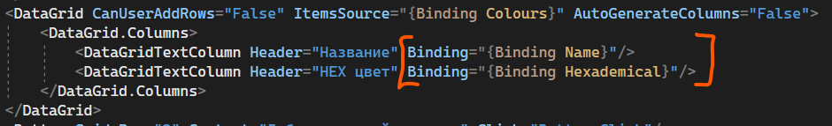
Работать будет также, но названия столбцов уже будут изменены
